Mlle Dirai Imane
Oulfa, Haj Fatah El Khouzama E4 Lot 197 étage 1 Casablanca
Tél : 06.10.90.28.09 / 06.06.61.50.62
Email : imane_emy00@hotmail.fr /
imane01derai@gmail.com
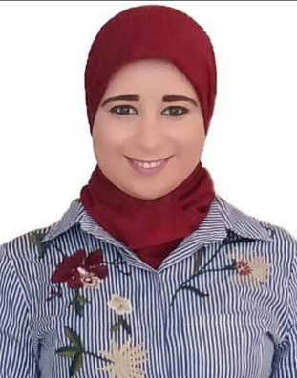
Formations et Diplômes :

- 2011-2013 : Diplôme de Technicien en Secrétariat et Bureautique.
<< Office de la Formation Professionnelle et de la Promotion du Travail >> OFPPT
- 2010 : Niveau Baccalauréat, options Lettre Moderne.
Expériences Professionnelles :

- 2016-2017 : Secrétaire de Direction au sein de la société HASELEC SARL. (1an)
- 2015-2016 : Assistante Administrative au sein de la société Wiam Meuble. (8mois)
- 2015 : Secrétaire de Direction au sein de la société Design Publicité. (6mois)
- 2014-2015 : Assistante Administrative au sein de la société Harmonium Atelier. (6mois)
- 2014 : Assistante Administrative au sein de la Fondation Zakoura Education. (6mois)
- 2014 : Secrétaire de direction au sein de la société M TERME SARL. (3mois)
- 2013 : Secrétaire de direction au sein de la société UNIVERS CHARIF. (2mois)
- 2013 : Stage au sein de l’Ecole Hassania des Travaux Public EHTP. (2mois)
- 2013 : Stage au sein de la société FAOU. (2mois)
- 2011-2013 : Stage alterné au sein de la Direction de la Météorologie Nationale. (2ans)
Compétences et Connaissances :

- Informatiques :
Bureautiques : (Word, Excel, Access, Power Point, Logiciel Sage, Navigation Internet.)
- Administratives :
Pratiques: (Traitement du texte, Classement, Réception Téléphonique, Scanner, Photocopie, Bon de Commande, Bon de Livraison, Devis, Bon d’Achat, Facturation des achats et ventes, Prise de Rendez-vous, Préparation du Planning, d’Organigramme, des Comptes Rendus, des Formations et Réservations, des Chèques et Effets, Archivage, Contacts Clients et Fournisseurs, Organisation des Réunions, Gestion des différents dossiers administratifs, Enregistrement de données, Etat d’encaissement, Situation des impayés, Situations des Fournisseurs, Situations des clients, Situations de règlements, Situations de CNSS, Sens des responsabilités…)
Langues :

- Arabe : lue, écrite, parlée.
- Français : lue, écrite, parlée.
- Anglais : notion de base.
Centre d’intérêt :

- Navigation internet.
- Sport.

